东华大学教务处通知
教函2021 年33号
东华大学关于2020级辅修专业报名的通知

辅修是培养复合型人才的重要举措，在学分制管理下学校实行主辅修制的培养模式，鼓励学有余力的学生在学习主修专业课程的同时辅修另一专业的主要课程。根据《国务院学位委员会关于印发<学士学位授权与授予管理办法>的通知》（学位〔2019〕20号）、《上海市学位委员会关于做好本市高校学士学位授权与授予工作的通知》（沪学位〔2020〕3号）、《东华大学授予辅修学士学位实施办法》（东华教〔2020〕14号）（见附件1）和《东华大学本科辅修专业修读办法》（教函〔2021〕32号）（见附件2）有关要求，结合我校办学优势，东华大学2020级辅修专业报名工作即将启动，现将有关事宜通知如下，请需选报的同学严格按照选报日期和规定进行选报。
一、相关辅修专业政策
1.辅修学士学位应与主修学士学位归属不同的本科专业大类，对没有取得主修学士学位的不得授予辅修学士学位。辅修学士学位在主修学士学位证书中予以注明，不单独发放学位证书。
2.外校学生修读我校辅修专业不再颁发辅修专业学士学位证书，发放辅修专业证书。
3.本政策只适用于2020年及以后招生的辅修专业，2020年以前的仍按原规定执行。
二、招生专业
专业名称 | 开设校区 | 招生人数 | 开班时间 | 上课时间 | 学分
金融学 | 松江校区 | 120 | 2021年9月 | 周日全天 | 35
会计学 | 延安路校区 | 120 | 2021年9月 | 周日全天 | 35
数字媒体艺术 | 延安路校区 | 100 | 2021年9月 | 周日全天 | 35
日语 | 松江校区 | 200 | 2021年9月 | 周日全天 | 40
公共关系学 | 松江校区 | 200 | 2021年9月 | 周三晚、周日全天 | 36
教育技术学（媒体制作与传播） | 延安路校区 | 100 | 2021年9月 | 周三晚、周日 | 35
《2021年东华大学辅修专业教学计划》见附件3。
三、招生对象
1.具有学籍的全日制在校本科生。
2.学生主修专业学习成绩优良，本校学生学分绩点不低于1.7，外校学生按照主修学校对绩点的要求执行。
3.符合所修读辅修专业的招生要求。
4.辅修专业应与主修专业归属不同的本科专业大类。
四、辅修学费
按每学期所修学分收费，其中本校学生辅修专业数字媒体艺术220元/学分，其他专业140元/学分；外校学生辅修专业数字媒体艺术360元/学分，其他专业200元/学分。
五、报名注意事项
1.同学在网上最多填报两个志愿，选报期内可进行删、退、改、补等操作。一经录取后原则上不得进行修改。
2.本校辅修专业学士学位开设校区分延安路校区和松江校区，如受疫情防控影响，学生无法到校上课，授课方式将另行通知。跨校区修读本校专业的同学由学校根据实际情况安排班车。
3.选报跨校专业的同学请务必注意填报专业的修读时间和修读地点，在报名前充分评估自我学习状态和能力，在保障主修学习的前提下考虑自身的客观实际情况再决定是否进行选报。在报名前，学生应认真阅读相关通知和文件，做到对自己负责，持之以恒，切忌半途而废。
六、报名程序
1.报名时间：5月31日10:00—6月18日24:00。
2.本校学生报名
通过东华大学网上服务大厅(http://ehall.dhu.edu.cn)输入用户名和密码登录后，进入新教务系统，点击辅修专业进入辅修页面进行查询和选报。
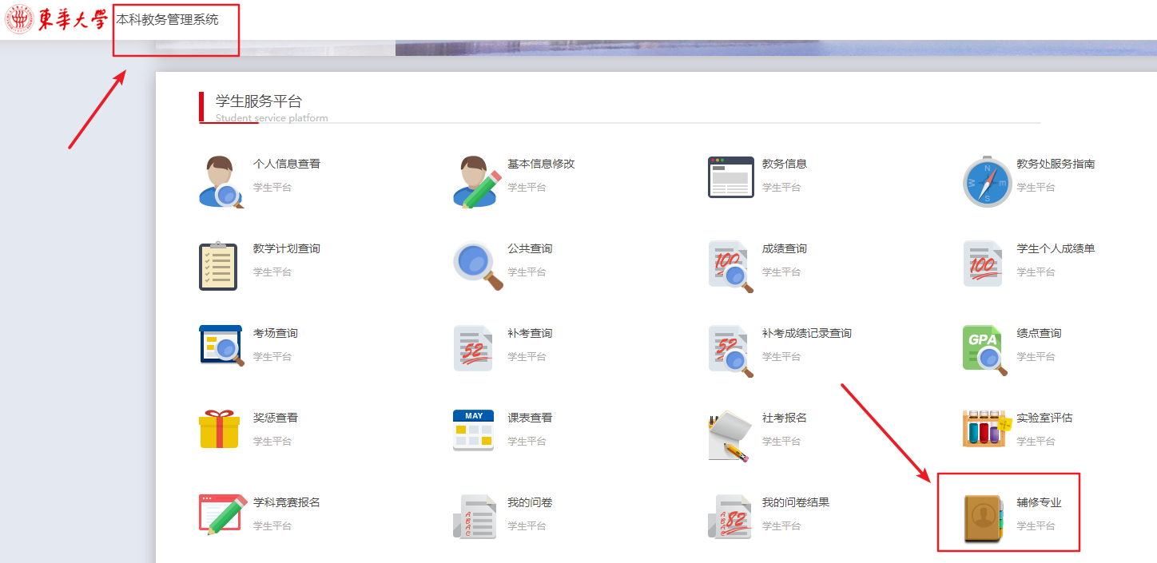
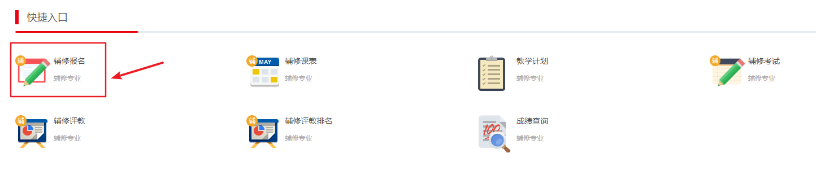
3.外校学生报名
外校学生报名通过链接https://www.wjx.top/vm/QRESFEo.aspx填写报名信息，每位同学只可填写一次，请考虑好所报专业再填写，同时注意报名时间。
松江大学园区的学生也可以通过主修学校进行专业选报。
七、报名咨询
1.松江校区：
6月9日（周三）上午10:30—下午13:30 行政楼251室
2.延安路校区：
6月16日(周三)下午12:30—下午15:00 中心大楼二楼教务处（中北256室）
3.咨询电话：
教务处 杜老师 67792064
金融学/会计学 严老师 62373621
数字媒体艺术 林老师 13601977575
日语 莫老师 67792243
公共关系学 王老师 15821760568
教育技术学（媒体制作与传播） 吴老师 62376897
八、 录取程序
1.专业按志愿分批择优录取，优先录取第一志愿。
2.本校学生录取名单可于6月30日前后登录东华大学网上服务大厅辅修页面进行查询。
3.跨校学生录取名单可于6月30日前后东华大学教务处官网“通知公告栏—学生专栏”进行查询。
4.学生根据网上通知事项办理就读手续，我校不再单独发通知。
5.对于招生人数过少而开设不出的专业，我校将按照学生选报的第二志愿专业进行录取。

附件：
1.《东华大学授予辅修学士学位实施办法》
2.《东华大学本科辅修专业修读办法》
3.《2021年东华大学辅修专业教学计划》

教务处
2021年5月31日

